BLUE MEDIA O PODEJŚCIU POLAKÓW DO FINTECHU
Usługi finansowe? Tylko od banków
Sopot, 8.07.2016. Ufamy koncernom technologicznym oraz telekomunikacyjnym, ale nie jesteśmy jeszcze gotowi na korzystanie z ich usług finansowych – wynika z badania firmy Blue Media. Polak woli, by jego pieniędzmi zarządzał bank.
Usługi finansowe, do niedawna zarezerwowane dla banków, dzięki postępowi technologicznemu przeżywają rozkwit. Według raportu KPMG i CB Insights „Pulse of Fintech, 2015 in Review”, wartość inwestycji venture capital w branżę FinTech – czyli w firmy łączące finanse i technologie - w ubiegłym roku wyniosła niemal 14 mld dolarów.
Wielkie koncerny, takie jak Google, Apple i Samsung, rozwijają własne usługi płatnicze. Mniejsi gracze stawiają na internetowe serwisy wymiany walut, platformy pożyczek społecznościowych czy tzw. robo-doradców oferujących wsparcie w inwestowaniu na podstawie profilu użytkownika. Podmioty te, dzięki zastosowaniu nowoczesnych technologii, oferują usługi zarezerwowane do niedawna dla banków wygodniej i często taniej od nich.
Z badania „Podejście Polaków do FinTechu”, zrealizowanego dla Blue Media, wynika jednak, że Polacy z dystansem podchodzą do takich innowacji. Zaledwie 6 proc. badanych twierdzi, że byliby skłonni skorzystać z usług finansowych oferowanych przez instytucje inne niż finansowe. Zdecydowanie większą przychylność dla takich rozwiązań deklaruje młodsze pokolenie. Niemal co dziesiąty badany w grupie millenialsów (osób w wieku 18-34 lata) skorzystałby z usług finansowych świadczonych przez firmę technologiczną czy telekomunikacyjną, podczas gdy w grupie osób starszych – tylko co dwudziesty.
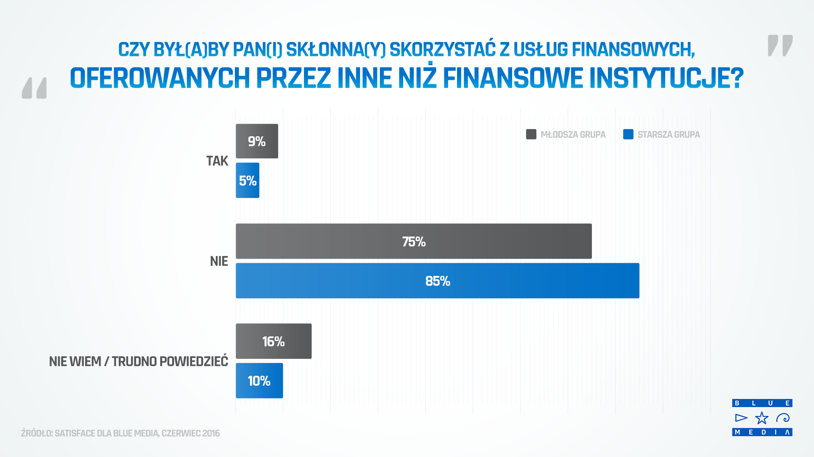

Ufamy, ale nie mamy przekonania
Niechęć do nowych rozwiązań finansowych nie oznacza jednak braku zaufania do podmiotów, które takie rozwiązania w ostatnich latach wprowadzają na rynek. Firmom telekomunikacyjnym ufa 70 proc. Polakom, a globalnym graczom technologicznym, takim jak Facebook czy Google – 65 proc. badanych. Żadne podmioty nie przebijają jednak banków, do których zaufanie ma 84 proc. Polaków.
- Rozwiązania płatnicze Google’a czy Apple’a testują już Amerykanie i Brytyjczycy. Kwestią czasu jest, kiedy z tych usług będziemy mogli skorzystać w Polsce. Polski rynek finansowy jednak znacząco różni się od amerykańskiego czy brytyjskiego. Zaufanie do banków jest u nas nieprzeciętnie wysokie, a do niebankowych instytucji finansowych dość skutecznie zniechęciły Polaków afery z parabankami. Polski rynek jest wyjątkowo zaawansowany technologicznie, za czym stoi wypracowany przez lata skuteczny model współpracy firm technologicznych z bankami – uważa Sebastian Ptak, członek zarządu Blue Media.
Osoby, które zadeklarowały, że są gotowe na niebankowe rozwiązania finansowe, najchętniej skorzystałyby z rozwiązań oferowanych przez takich graczy jak Apple, Google czy Facebook (55 proc. wskazań). Z usług finansowych firm telekomunikacyjnych skorzystałoby 45 proc. badanych, a z usług oferowanych przez niezależne firmy technologiczne – 40 proc.
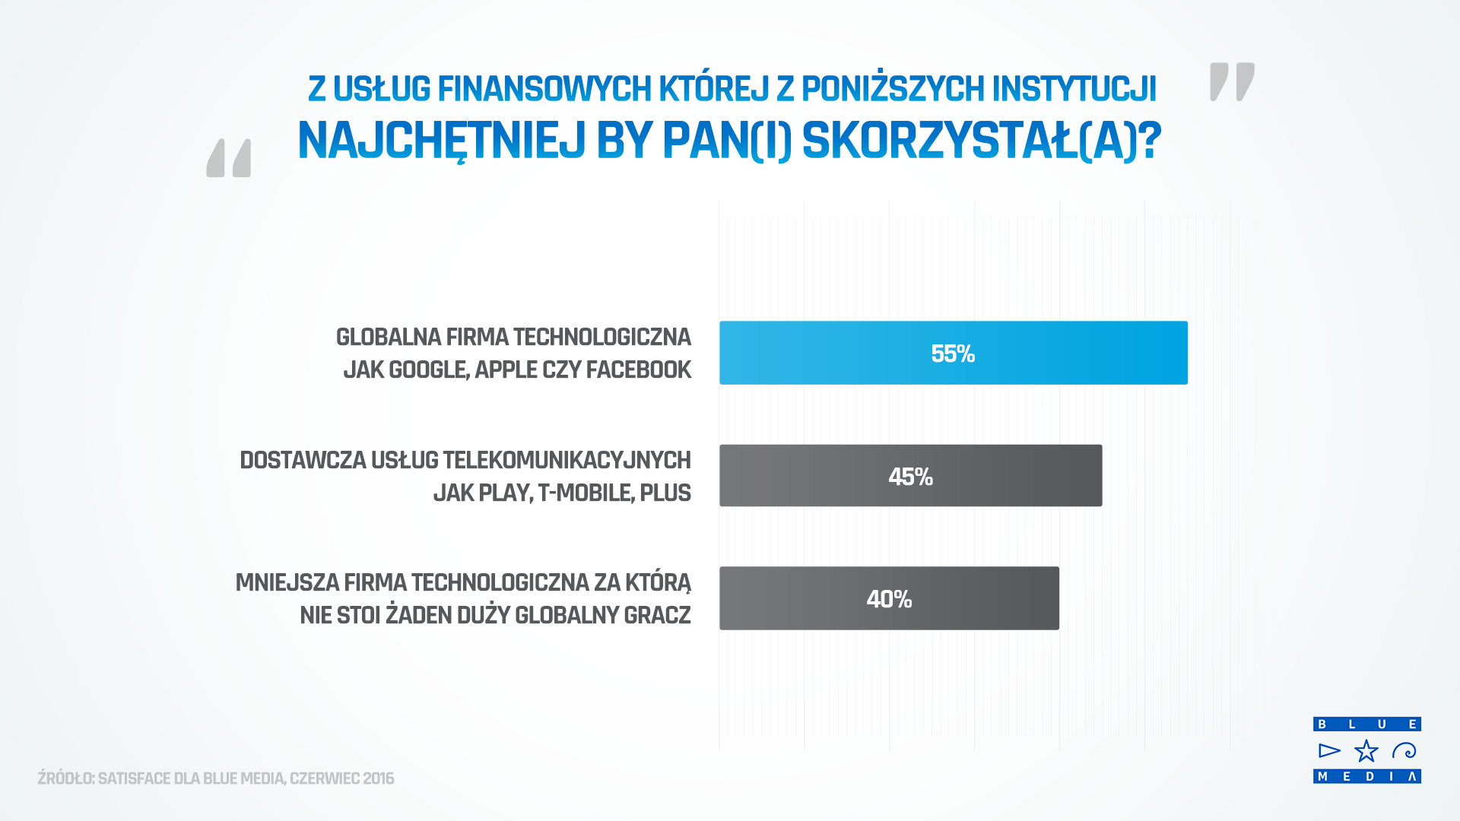

Metodologia badania Satisface dla Blue Media:
badanie telefoniczne CATI, zrealizowano łącznie 1004 wywiadów telefonicznych w czerwcu 2016 r. na reprezentatywnej próbie ogólnopolskiej.

O Blue Media
Firma Blue Media jest dostawcą rozwiązań do obsługi transakcji elektronicznych
i wsparcia sprzedaży online – od automatyzacji domowych płatności
po kompleksowe, szyte na miarę systemy dla bankowości elektronicznej, rozwiązania dla wystawców faktur oraz e-handlu. Blue Media jest właścicielem i operatorem platformy pożyczek społecznościowych Kokos.pl oraz serwisu finansów osobistych bm.pl.
Blue Media w oparciu o zgodę NBP prowadzi działalność rozliczeniową
i rozrachunkową. Firma jest licencjonowaną przez KNF krajową instytucją płatniczą oraz członkiem Forum Technologii Bankowych przy Związku Banków Polskich.
www.bluemedia.pl

Kontakt dla mediów
Zuzanna Szybisty
Profeina
Kom. +48 663 728 472
zuza@profeina.pl

